OneNET-MODBUS协议使用文档

1. 产品创建

参考：<https://open.iot.10086.cn/doc/art251.html#68>

1. 设备创建

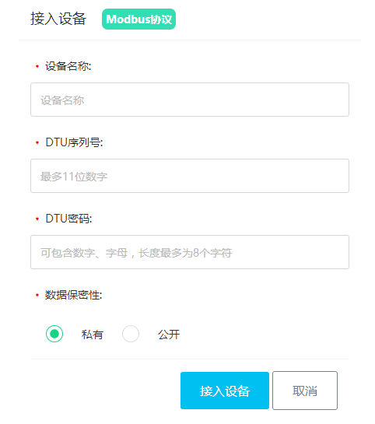

三项内容均可自定义，但是“DTU序列号”和“DTU密码”需要记住，在硬件设备登录平台设备时作为账号和密码登录的。

1. 如何建立数据流
2. 简述：ModBus不像EDP、HTTP那样，设备创建好了可以不管数据流，由硬件设备上传，平台检测如果没有则会自动创建。

所以ModBus协议得先在“采样配置”里创建数据流

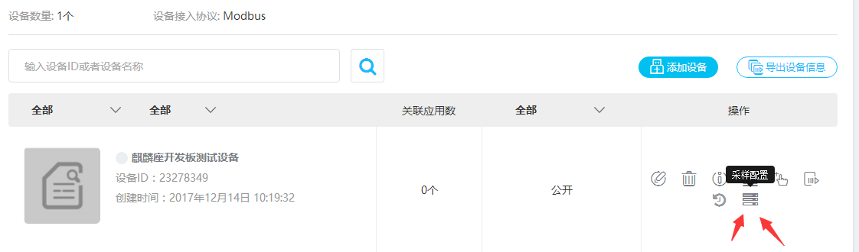

自行定义其相关参数即可。

1. 数据流采样配置

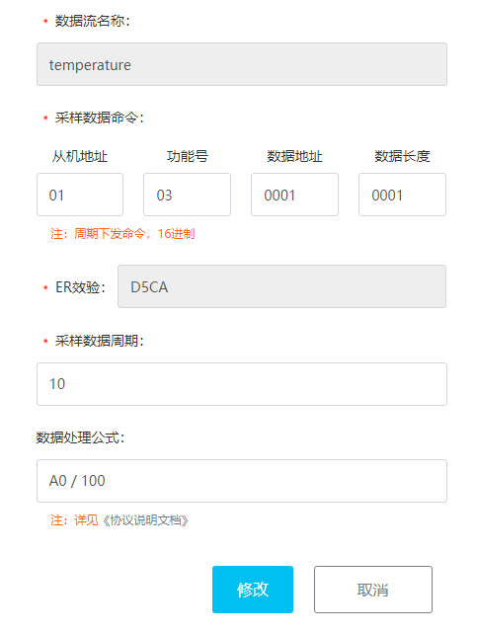

数据流名称：不可自定义，必须从数据流模板里边选择，且是未使用过的。

采样数据命令：很好理解，是标准的ModBus协议，

数据采用周期：平台多少秒下发一次此命令来获取传感器数据。注意：在同一个设备下，强烈建议每一个数据流的采样周期都不一样。

公式：对上传数据进行初步处理的方式。

比如要上传温度，是一个float类型的值，但是modbus协议里边上传的float原始值平台无法识别，那么只能将温度值扩大10倍或者100倍之后取整数，然后将这个整数值上传，那么在平台上，要显示出来就需要将这个值除以100。

那么这个公式就是干这个事情的。

与公式相关的具体文档请参考：

